

ที่ ปส. 42/2565 วันที่ 25 สิงหาคม 2565

**ไอแบงก์ล่องใต้จัด****อบรมเชิงปฏิบัติการ “เปิดโลกการเงินอิสลาม” ต่อยอดความรู้ มหาวิทยาลัยฟาฏอนี**

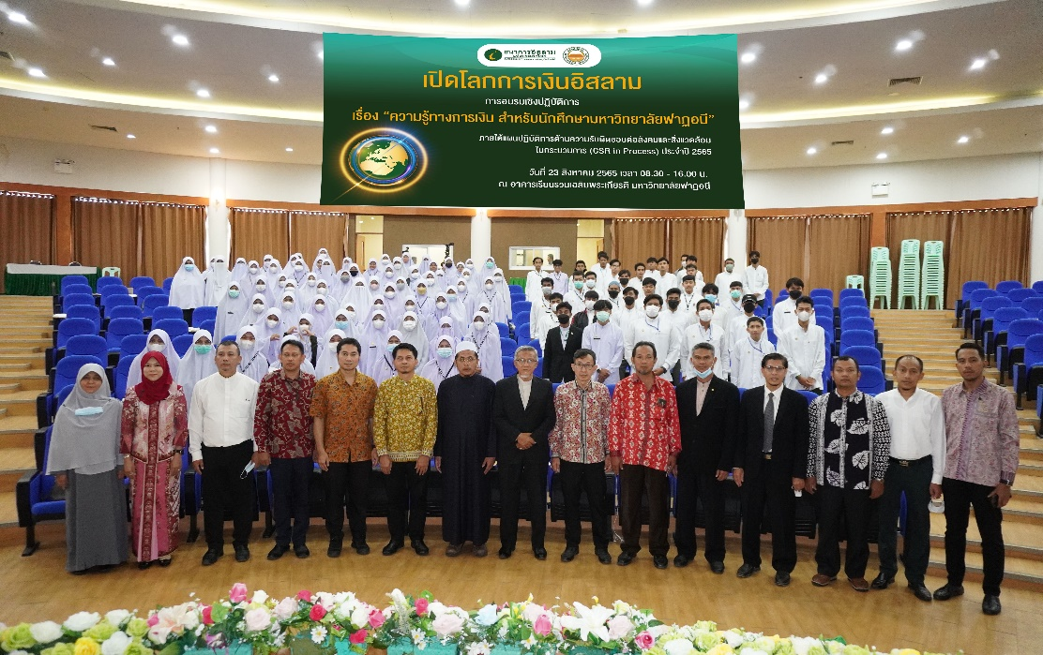

**ธนาคารอิสลามแห่งประเทศไทย (ไอแบงก์)** โดย **นายวุฒิชัย สุระรัตน์**ชัย กรรมการและผู้จัดการ ให้เกียรติเป็นประธานกล่าวเปิดการอบรมเชิงปฏิบัติการผ่านระบบออนไลน์ **เรื่อง “ความรู้ทางการเงิน สำหรับนักศึกษามหาวิทยาลัยฟาฏอนี”** ภายใต้กิจกรรมเปิดโลกการเงินอิสลาม ตามแผนปฏิบัติการด้านความรับผิดชอบต่อสังคมและสิ่งแวดล้อมในกระบวนการ (CSR in Process) ประจำปี 2565 โดยมี **ศ.ดร.ซาการียา​ หะมะ​** รองอธิการบดี​ฝ่าย​วิชาการ​และวิจัย มหาวิทยาลัยฟาฏอนี ให้การต้อนรับ ณ ห้องประชุม 500 ชั้น 2 อาคารเฉลิมพระเกียรติ มหาวิทยาลัยฟาฏอนี อ.ยะรัง จ.ปัตตานี เมื่อช่วงเช้าวันอังคารที่ 23 สิงหาคม 2565

สำหรับกิจกรรมเปิดโลกการเงินอิสลาม ธนาคารได้จัดขึ้นต่อเนื่องเป็นปีที่ 5 โดยมหาวิทยาลัยฟาฏอนี เป็นสถาบันการศึกษาแห่งที่ 8 การอบรมเชิงปฏิบัติการในครั้งนี้ มีวัตถุประสงค์ เพื่อจะแบ่งปันความรู้ความเข้าใจด้านการวางแผนทางการเงินและด้านการเงินการธนาคารตามหลักศาสนาอิสลาม (ชะรีอะฮ์) แก่นักศึกษาที่สนใจลงทะเบียน รวม 160 คน ได้มีความรู้สามารถนำไปประยุกต์ใช้ในชีวิตประจำวัน ตลอดจนความเข้าใจถึงการเงินการธนาคารอิสลาม (Islamic Banking and Finance) ได้อย่างถูกต้องและสามารถถ่ายทอดความรู้นั้นต่อไปยังคนใกล้ตัวด้วย

การอบรมถ่ายทอดโดยบุคลากรของไอแบงก์ที่มีความรู้และความสามารถเฉพาะทาง การอบรมดังกล่าวแบ่งออกเป็น 2 ช่วง ช่วงเช้าอบรมหัวข้อเรื่อง**“การวางแผนทางการเงินส่วนบุคคล”** และ**“การเงินการธนาคารอิสลาม”** ต่อด้วยช่วงบ่ายเรื่อง**“ผลิตภัณฑ์และการบริการของธนาคารเหมือนหรือต่างกับธนาคารทั่วไป”** และปิดท้ายด้วยกิจกรรมเวิร์กชอปจับกลุ่มระดมสมอง เพื่อให้นักศึกษาได้นำความรู้จริงจากทุกวิทยากรมาประยุกต์ใช้ปฏิบัติจริง และนำเสนอแลกเปลี่ยนแนวคิดอย่างหลากหลายเพื่อให้มั่นใจว่า ผู้เข้าอบรมเข้าใจหลักการเงินอิสลามอย่างถูกต้องแท้จริง